Нехорошев Сергей. гр. 221111
Лабороторная работа 7. Типы данных определяемых пользователем.
Вариант 23.
Цель работы: Изучение возможности переименования типов, способов объявления и
использования перечислимых типов, структур и объединений в языке С++.

Ход выполнения работы:
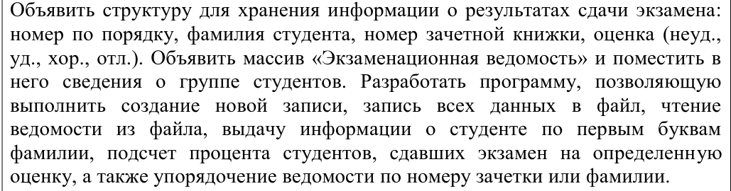
Описание структур данных, классов и функций, используемых в программе:
Класс ExamensOfStudents имеет поля: int numberInGroup(номер студента в группе), string LastName(фамилия студента), int numberInGroup(номер зачетной книжки), int grade(оценка за экзамен).
Для хранения списка студентов используется вектор listOfStudents.
Функция EnterNewGroup считывает с файла listOfStudents.txt данные некоторого количества студентов следующего вида: “номер_в_группе; фамилия; номер_зачетки; оценка;” и заносит в listOfStudents. Вводить количество студентов в файле не нужно.
Функция EnterNewStudent считывает данные одного студента с консоли через пробел и заносит в listOfStudents.
Функция PrintAllListInFile записывает данные всех известных студентов из listOfStudents в файл PrintedStudents.txt. Каждый студент на отдельной строчке вида “номер_в_группе; фамилия; номер_зачетки; оценка;”. (Эта функция учтет запросы о сортировке, сделанные ранее, и выведет соотвестующий список студентов).
Функция GetPercentOfStudentWithGrade выведет в консоль процент студентов, с определенной оценкой за экзамен. Эту оценку пользователю будет предложено ввести ранее.
Функция SortByNumberInGroup сортирует listOfStudents по номеру в группе (по возрастанию).
Функция SortByLastName сортирует listOfStudents по фамилиям, используя лексико-га
Текст программы:
#include <iostream>
#include <vector>
#include <algorithm>
#include <fstream>
#include <cstring>

//Задание 23
using namespace std;
class ExamensOfStudents{
public:
int numberInGroup;
string LastName;
int numberOfStudentBook;
int grade;
};
vector<ExamensOfStudents> listOfStudents;
static void EnterNewGroup();
static void EnterNewStudent();
static void PrintAllListInFile();
static void GetPercentOfStudentWithGrade();
static void SortByNumberInGroup();
static void SortByLastName();
static void FindStudentByFirsLetters();
int main() {
char opt, waitEnter;
do{
cout << "\n--------------------------------------------------------------\n";
cout << "Выберите действие и введите соответствующую цифру:\n";
cout << " 1 - Считать данные о группе студентов из файла\n";
cout << " 2 - Добавить данные одного студента с клавиатуры\n";
cout << " 3 - Получить процент студентов с определённой оценкой\n";
cout << " 4 - Отсортировать список студентов по номеру в группе\n";
cout << " 5 - Отсортировать список студентов по фамилиям\n";
cout << " 6 - Сохранить список студентов и их данные в файл\n";
cout << " 7 - Найти данные студента по фамилии\n";
cout << "\nВведите '-' для завершения работы программы(без кавычек)\n";
cin >> opt;
cout << "\n--------------------------------------------------------------\n";
switch(opt){
case '1':
EnterNewGroup();
cout << "Введите любой символ: ";
cin >> waitEnter;
break;
case '2':
EnterNewStudent();
cout << "Введите любой символ: ";
cin >> waitEnter;
break;
case '3':
GetPercentOfStudentWithGrade();
cout << "Введите любой символ: ";
cin >> waitEnter;
break;
case '4':
SortByNumberInGroup();
cout << "Введите любой символ: ";
cin >> waitEnter;
break;
case '5':
SortByLastName();
cout << "Введите любой символ: ";
cin >> waitEnter;
break;
case '6':
PrintAllListInFile();
cout << "Введите любой символ: ";
cin >> waitEnter;
break;
case '7':
FindStudentByFirsLetters();
cout << "Введите любой символ: ";
cin >> waitEnter;
break;
}
}while(opt!='-');
return 0;

}

static void FindStudentByFirsLetters()
{
cout << "Введите фамилию студента или ее часть: " << endl;
string tmp;
cin >> tmp;
cout << "\nРезультаты поиска:\n";
bool isNotFound = true;
for(auto student : listOfStudents)
{
bool isFound = true;
for(int i = 0; i<tmp.size();i++)
{
if(tmp[i]!=student.LastName[i] && (tmp[i]!=char(int(student.LastName[i]) + 32) && char(int(tmp[i])+32)!=student.LastName[i])){
isFound=false;
break;
}
}
if(isFound) {
cout <<"- " << student.LastName << " - студент группы " << student.numberOfStudentBook << " с оценкой за экзамен " << student.grade << endl;
isNotFound = false;
}
}
if(isNotFound) cout << "...\nСоответствий запросу не найдено.\n";

return;
}
static void SortByLastName(){
sort(listOfStudents.begin(), listOfStudents.end(), [](ExamensOfStudents a, ExamensOfStudents b) {
return a.LastName < b.LastName;
});
}
static void SortByNumberInGroup(){
sort(listOfStudents.begin(), listOfStudents.end(), [](ExamensOfStudents a, ExamensOfStudents b) {
return a.numberInGroup < b.numberInGroup;
});
}
static void GetPercentOfStudentWithGrade()
{
cout << "Введите искомую оценку: ";
int grade; cin >> grade;
cout << "Студенты, получившие за экзмен оценку " << grade << ", занимают около ";
int count=0;
for(auto student : listOfStudents)
{
if(student.grade==grade)
{
count++;
}
}
double percent = double(count)/listOfStudents.size();
cout << percent*100 << " процентов от общего числа студентов (всего " << listOfStudents.size() <<")\n";
}
static void PrintAllListInFile()
{
ofstream file("PrintedStudents.txt");
for(auto student : listOfStudents){
file << student.numberInGroup << "; " << student.LastName << "; " << student.numberOfStudentBook << "; " << student.grade << ";\n";
}
return;
}
static void EnterNewStudent(){
ExamensOfStudents student;
cout << "Введите данный студента через пробел в следующем формате: номер в группе, фамилия, номер зачетки, оценка за экзамен:\n";
cin >> student.numberInGroup >> student.LastName >> student.numberOfStudentBook >> student.grade;
cout << "Запись данных студента завершена." << endl;
listOfStudents.push_back(student);
cout << "";
return;
}
static void EnterNewGroup(){
ifstream inf("listOfStudents.txt");
if(!inf)
{
cout << "Не удается открыть список студентов\n";
return;
}
int i=0;
while(!inf.eof()){
string tmp;
getline(inf,tmp,';');

if(tmp=="") break;
ExamensOfStudents infoAboutStudent;
listOfStudents.push_back(infoAboutStudent);
listOfStudents[i].numberInGroup = stoi(tmp);
inf.ignore();

getline(inf,tmp,';');
inf.ignore();

listOfStudents[i].LastName = tmp;
inf.ignore();

getline(inf,tmp,';');
listOfStudents[i].numberOfStudentBook = stoi(tmp);
inf.ignore();

getline(inf,tmp,';');
listOfStudents[i].grade = stoi(tmp);
inf.ignore();
i++;
}
return;
}
Пример работы программы:
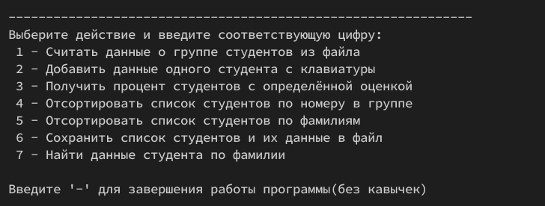
Скриншот 1 – Пример окна приветствия.

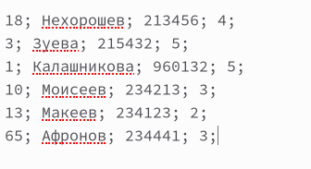
Скриншот 2 – Данные которые, считает программ из файла после нажатя ‘1’
Скриншот 3 – Пример работы программы после нажатия ‘2’
Скриншот 4 – Пример работы программы после нажатия ‘3’ и ввода оценки 3
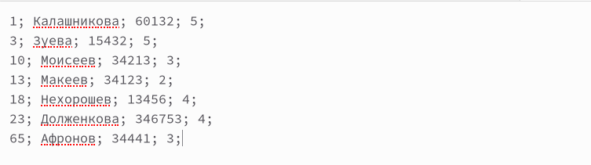
Скриншот 5 – Пример выходного файла после последовательного нажатия ‘4’ и ‘6’
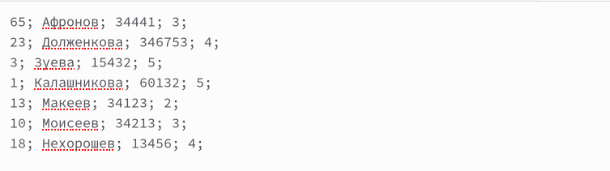
Скриншот 6 – Пример выходного файла после последовательного нажатия ‘5’ и ‘6’
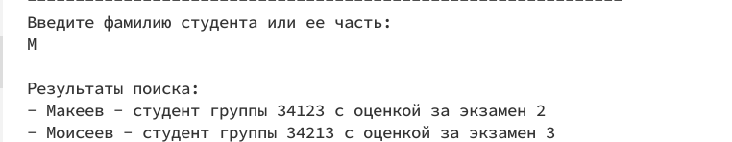
Скриншот 7 – Пример работы программы после нажатия ‘7’ и ввода “М”
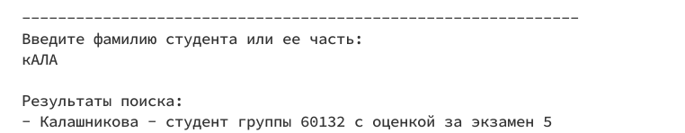
Скриншот 8 – Пример работы программы после нажатия ‘7’ и ввода “кАЛА”
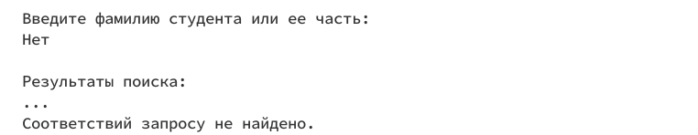
Скриншот 9 – Пример работы программы после нажатия ‘7’ и ввода “Нет”

